سیارات: عطارد، زهره، زمین، مریخ، مشتری (بزرگترین در منظومه شمسی)، زحل، اورانوس، نپتون، پلوتون - سیاره کوتوله.

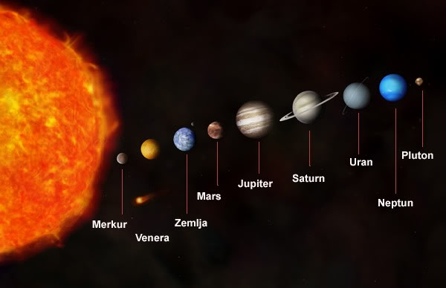
پلوتون
نپتون
اورانوس
مشتری
زحل
مریخ
زمین
زهره
عطارد

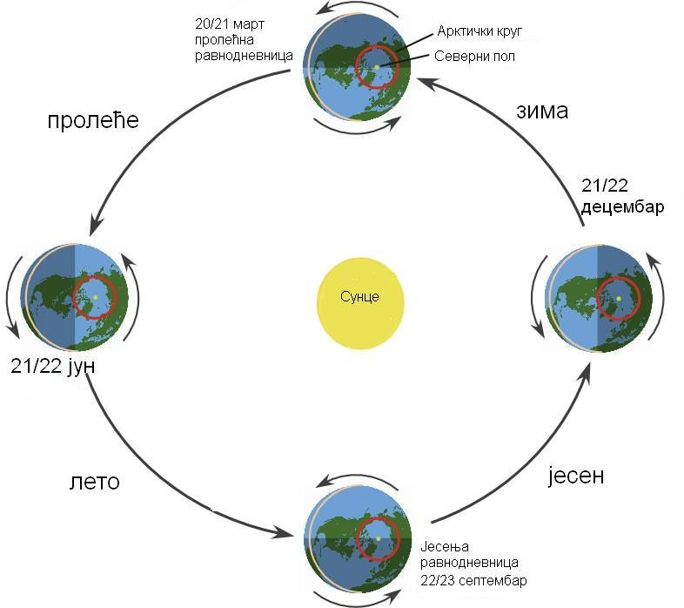
بهر
مَدار شُمالْگان
قُطب شمال
اعتدال پاییزی
اعتدال بهاری
سپتامبر
مرس
دسامبر
ژوئن
تابستان
پاييز
زمستان
فصل سال:
بهر
رمستان
پاييز
تابستان
اقيانوس:
1. اقيانوس آرام
2. اقيانوس اطلاس
3. اقيانوس هند
4. اقيانوس منجمد شمالي
5. اقيانوس جنوبي
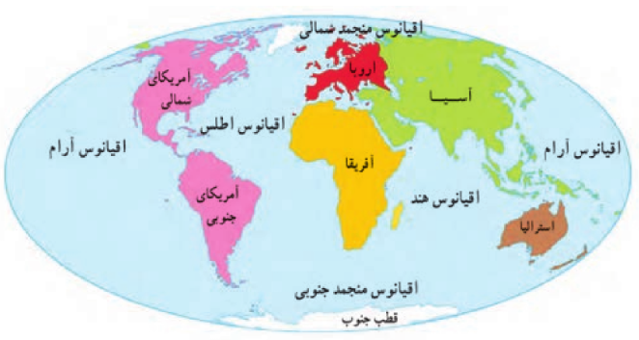
قاره ها: آسیا، آفریقا، آمریکای شم الی، آمریکای جنوبی، اروپا، قطب جنوب، استرالیا

ساختار زمين: ليتوسفر (پوسته)، گوشته، هسته بيروني، هسته دروني
پ.سته
گوشته
هسته دروني
هسته بيروني
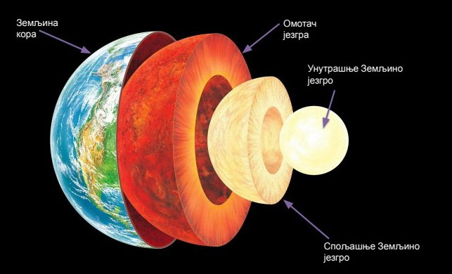
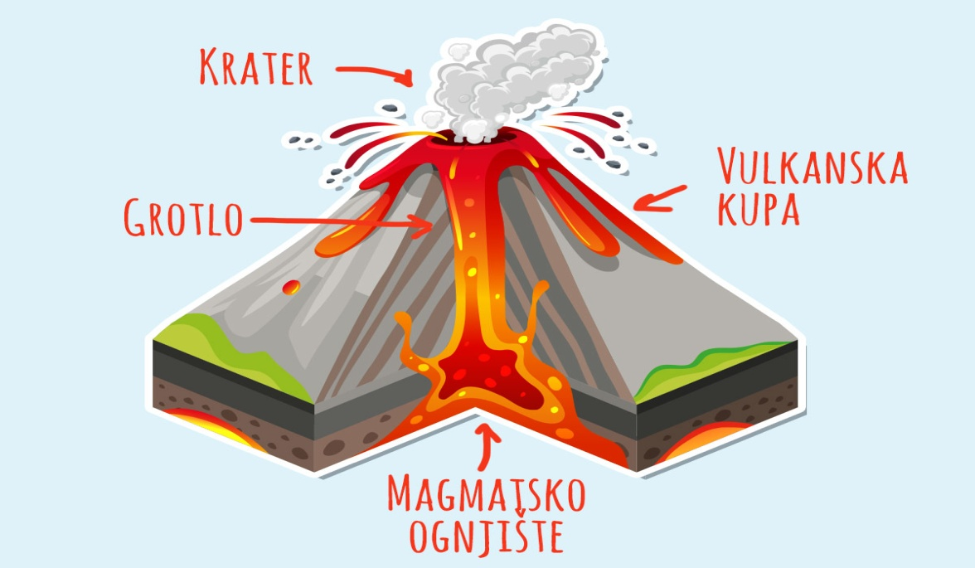
اتاقک
ماگما
مجروط
آتشفشانی
مواد معدني مذاب
دهانه آتشفشان

عناصر آتشفشانی:
مجروط آتشفشانی
دهانه آتشفشان

